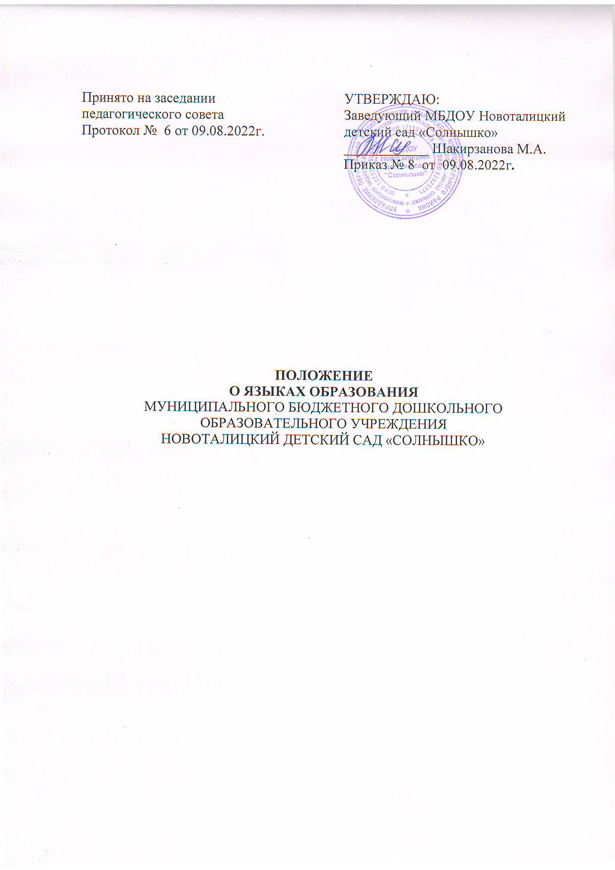

Принято на заседании
педагогического совета
Протокол № 6 от 09.08.2022г.

УТВЕРЖДАЮ:
Заведующий МБДОУ Новоталицкий
детский сад «Солнышко»
____________ Шакирзанова М.А.
Приказ № 8 от 09.08.2022г.

ПОЛОЖЕНИЕ
О ЯЗЫКАХ ОБРАЗОВАНИЯ
МУНИЦИПАЛЬНОГО БЮДЖЕТНОГО ДОШКОЛЬНОГО
ОБРАЗОВАТЕЛЬНОГО УЧРЕЖДЕНИЯ
НОВОТАЛИЦКИЙ ДЕТСКИЙ САД «СОЛНЫШКО»

1.Общие положения
1.1.Настоящее Положение о языках образования (далее– положение) разработано для Муниципального дошкольного образовательного учреждения Новоталицкий детский сад "Солнышко" в соответствии с Федеральным законом «Об образовании в Российской Федерации» от 29.12.2012 № 273-ФЗ (с последующими изменениями), Приказом Минобрнауки России «Об утверждении федерального государственного образовательного стандарта дошкольного образования» от 17.10.2013 № 1155, Приказом Минобрнауки России «Об утверждении порядка организации и осуществления образовательной деятельности по основным общеобразовательным программам дошкольного образования». от 30.08. 2013 № 1014, Уставом ДОУ с целью соблюдения прав граждан на бесплатное общедоступное дошкольное образование, повышение качества муниципальной услуги, оказания помощи семье в воспитании детей.
1.2.Положение определяет языки образования в ДОУ.

2. Язык образования в ДОУ
2.1.ДОУ гарантирует получение образования на государственном языке Российской Федерации, а также выбор языка обучения и воспитания в пределах возможностей, предоставляемых системой образования.
2.2.Право на получение дошкольного образования на родном языке из числа языков народов Российской Федерации, в том числе русского языка как родного языка, а также право на изучение родного языка из числа языков народов Российской Федерации реализуется в пределах возможностей, предоставляемых системой образования, в порядке, установленном законодательством об образовании.
2.3.Свободный выбор языка образования из числа языков народов Российской Федерации, в том числе русского языка как родного языка, государственных языков республик Российской Федерации осуществляется по заявлению родителей (законных представителей) несовершеннолетних обучающихся при приеме (переводе) на обучение по программам дошкольного образования.

3. Ведение образовательной деятельности
3.1. В ДОУ образовательная деятельность осуществляется на русском языке.
3.2. Освоение основ русского языка (в том числе основ грамоты русского языка) осуществляется в соответствии с ФГОС дошкольного образования.

4. Заключительные положения
4.1. Настоящее Положение вступает в силу с момента издания приказа заведующей ДОУ и действует до принятия нового.
4.2. Изменения в настоящее Положение могут вноситься ДОУ в соответствии с действующим законодательством и Уставом ДОУ.

